**Проект «Поликлиника»**

1. **Описание**

Информационная система поликлиники предназначена для автоматизации процессов, связанных с управлением пациентами и медицинскими записями. Она объединяет функции регистрации, записи на прием, ведения учёта пациентов и их посещений врача.

Информационная система состоит из двух частей: базы данных для хранения информации о пациентах, врачах и записях с возможностью редактирования этих данных, и интерфейса для получения этих данных добавления новых и редактирования существующих.

1. **Цели и задачи**

Цели:

-Оптимизация рабочего времени врачей.

-Упрощение доступа к медицинским данным как для врачей, так и для пациентов.

-Повышение эффективности работы регистратуры.

-Уменьшение бумажной работы.

Задачи:

-Разработка модели данных для хранения информации о врачах и пациентах.

-Реализация интерфейса для изменения, добавления и удаления данных в базе информационной системы.

**3. Возможности информационной системы**

- Регистрация пациентов: Возможность создания и редактирования профилей пациентов, внесение в профиль их личных данных.

- Запись на прием к врачу: Удобный интерфейс для записи, изменения и отмены записей к врачам.

- Информация о врачах: В интерфейсе есть возможность посмотреть всех врачей и выбрать врача с нужной специализацией.

-Информация о приемах: Возможность просмотра записей и оказанных услуг, а также врача, оказывающего эту услугу.

-Информация для врачей: Врачи могут посмотреть информацию о своём рабочем дне: в каком кабинете предстоит работать, в какое время назначены приёмы, данные пациентов, приходящих к ним на приём и тип услуг, которые придётся выполнять.

- Отчеты и статистика: Формирование отчетов по посещаемости, статистике заболеваний и эффективности работы поликлиники.

-История посещений: Хранение и отображение истории всех посещений пациента, включая даты, врачей и назначения.

1. **Заключение**

В данной документации представлена полная информация о функциональности и возможностях информационной системы «Поликлиника». Система направлена на значительное улучшение качества обслуживания пациентов и оптимизацию рабочих процессов медицинского персонала.

Данная информационная система имеет потенциал и техническую возможность для добавления новых функций и интеграции в более крупные системы.

**SIPOC**

1. **Регистрация пациентов**

Suppliers:

-Пациенты: люди, которые хотят получить услугу в поликлинике.

-Сотрудники регистратуры.

Inputs:

-Данные пациента: ФИО, номер телефона, дата рождения, номер полиса.

-Документы: паспорт и медицинский полис.

Process:

-Сверка данных пациента с документами.

-Создание профиля пациента в системе.

Outputs:

-Зарегистрированный профиль пациента.

-Обновление базы данных.

Customers:

-Пациенты: возможность записаться на прием.

-Врачи: возможность посмотреть информацию о новом пациенте.

1. **Запись на прием к врачу**

Suppliers:

-Пациенты.

-Сотрудники регистратуры.

Inputs:

-Врачи с нужной специализацией.

-Доступное время для записи.

Process:

-Выбор нужного врача.

-Выбор времени для записи.

Outputs:

-Подтверждение записи на прием.

-Внесение информации о приеме в базу данных.

Customers:

-Пациенты: получают возможность получения нужной услуги.

-Врачи: получают обновленную информацию о записях.

1. **Прием у врача**

Suppliers:

-Пациенты.

-Врачи.

Inputs:

-Запись на прием.

-Данные пациента.

Process:

-Проверка данных пациента с данными в записи.

-Подготовка к приему.

Outputs:

-Проведенный прием.

-Возможность записаться на повторный прием.

-Внесение информации о следующем приеме в базу данных.

Customers:

-Пациенты: получение услуги и возможность записи на повторный прием для получения дополнительной помощи.

-Врачи: оказание услуги и просмотр обновленной информации о следующих приемах.

**ER-diagram**

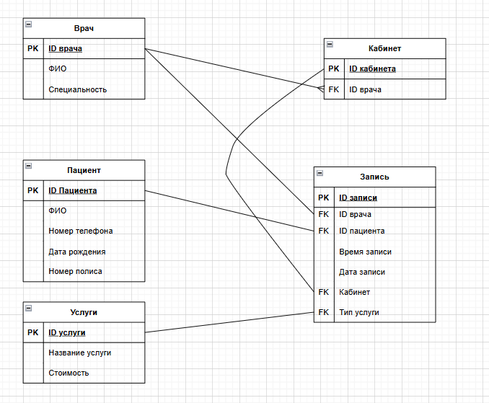

**USE-CASE diagram**

